
仪器使用说明
TEACHER'S GUIDEBOOK

FD-TTT-D
温度传感器温度特性测量实验仪

中国.上海复旦天欣科教仪器有限公司
Shanghai Fudan Tianxin Scientific & Educational Instruments Co.,Ltd.
FD-TTT-D型 温度传感器温度特性测量实验仪
一、概述
温度是个重要物理量，它不仅和我们的生活环境密切相关，在科研生产中也经常需要检测、控制，因此温度传感器应用十分普遍。温度传感器是利用一些金属、半导体等材料与温度相关的特性制成的。这些特性包括热膨胀、电阻、电容、磁性、热电势、热噪声、弹性及光学特性等。
FD-TTT-D型温度传感器温度特性测量实验仪集成了控温加热系统、传感器电源、数字电压表等模块以及多种温度传感器，利用该仪器开设实验课程可学习各种温度传感器的使用及测量各种温度传感器的温度特性。
二、仪器简介
FD-TTT-D型温度传感器温度特性测量实验仪由精密智能控温加热系统、恒流源、直流稳压电源、Pt100温度传感器、NTC1K热敏电阻温度传感器、PN结温度传感器、电流型集成温度传感器AD590、电压型集成温度传感器LM35、数字电压表、精密电阻、实验插接线等组成，如图1所示。
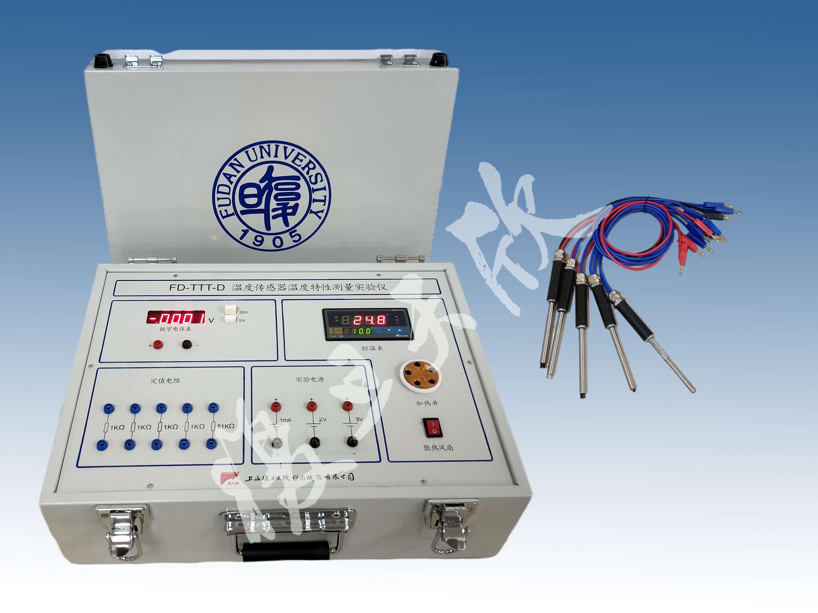
图1 温度传感器温度特性测量实验装置
三、技术指标
1．电源电压 AC 220V±10%，50Hz±5%，功耗＜50W
2．实验电源 稳压电源DC 2V，最大输出电流0.2A，带有短路保护装置
稳压电源DC 5V，最大输出电流0.2A，带有短路保护装置
恒流源DC 1mA
3．数字电压表 分二档，分别为：
量程-1.9999V~1.9999V，分辨率0.0001V
量程-19.999V~19.999V，分辨率0.001V
4．智能控温仪 分辨率0.1℃，控温准确度±0.1℃，测温范围0~100℃
测温准确度±3%（用标准水银温度计校准后可达±0.5%）
5．加热井 干式加热井，纯铜材质，有五个传感器插孔，配有散热风扇
6．加热器 额定工作电压24V，最大功率36W，加热温度为环境温度~100℃
7．温度传感器 Pt100温度传感器、NTC1K热敏电阻温度传感器、PN结温度传感器、电流型集成温度传感器AD590、电压型集成温度传感器LM35
四、实验项目
1．学习用恒电流法及直流电桥法测量铂电阻温度传感器（Pt100）及热敏电阻（NTC1K）的温度特性；
2．学习测量PN结温度传感器的温度特性；
3．学习测量电流型集成温度传感器（AD590）的温度特性；
4．学习测量电压型集成温度传感器（LM35）的温度特性。
五、注意事项
1．加热前先调好控温仪（设好预定温度，首次应用在60℃进行PID自适应整定），控温仪的使用请参考控温仪说明书。待测传感器需插入加热井的任意孔中。
2．按实验电路图连接完实验电路后，请务必检查电路确保正确后再开启电源。
3．加热井侧面安装有散热风扇，用于加速降温，但散热时请确保加热器不工作（即控温仪设定温度低于室温）。
温度传感器的温度特性测量实验
【实验目的】
1．学习用恒电流法及直流电桥法测量铂电阻温度传感器（Pt100）及热敏电阻（NTC1K）的温度特性；
2．学习测量PN结温度传感器的温度特性；
3．学习测量电流型集成温度传感器（AD590）的温度特性；
4．学习测量电压型集成温度传感器（LM35）的温度特性。
【实验原理】
“温度”是一个重要的热学物理量，它不仅和我们的生活环境密切相关，在科研及生产过程中，温度的变化对实验及生产的结果至关重要，所以温度传感器应用广泛。温度传感器是利用一些金属、半导体等材料与温度相关的特性制成的。常用的温度传感器的类型、测温范围和特点见表1。
表1常用的温度传感器的类型和特点
类型 | 传感器 | 测温范围/℃ | 特点
热电阻 | 铂电阻 | -200——650 | 准确度高、测量范围大
热电阻 | 铜电阻 | -50——150 | 准确度高、测量范围大
热电阻 | 镍电阻 | -60——180 | 准确度高、测量范围大
热电阻 | 半导体热敏电阻 | -50——150 | 电阻率大、温度系数大、线性差、一致性差
热电偶 | 铂铑-铂 （S） | 0——1300 | 用于高温测量、低温测量两大类、必须有恒温参考点（如冰点）
热电偶 | 铂铑-铂铑（B） | 0——1600 | 用于高温测量、低温测量两大类、必须有恒温参考点（如冰点）
热电偶 | 镍铬-镍硅（K） | 0——1000 | 用于高温测量、低温测量两大类、必须有恒温参考点（如冰点）
热电偶 | 镍铬-康铜（E） | -200——750 | 用于高温测量、低温测量两大类、必须有恒温参考点（如冰点）
热电偶 | 铁-康铜 （J） | -40——600 | 用于高温测量、低温测量两大类、必须有恒温参考点（如冰点）
其它 | PN结温度传感器 | -50——150 | 体积小、灵敏度高、线性好、一致性差
其它 | IC温度传感器 | -50——150 | 线性度好、一致性好
1.恒电流法测量热电阻
恒电流法测量热电阻，电路如图1所示，
.
.
U
R1
U
Rt
R
1
R
t
.
Io
+
.
图1
电源采用恒流源，R1为已知数值的固定电阻，Rt为热电阻。UR1为R1上的电压，URt为Rt上的电压，UR1用于监测电路的电流，当电路电流恒定时则只要测出热电阻两端电压URt，即可知道被测热电阻的阻值。当电路电流为Io,温度为t时，热电阻Rt为
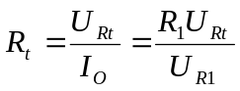 （1）
2.直流电桥法测量热电阻
直流平衡电桥（惠斯通电桥）的电路如图2所示，
.
.
.
.
mV
Rt
I
D
C
R
I
B
Ig
R
I
I
A
R
3
1
3
2
2
1
Rt
图2
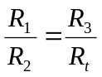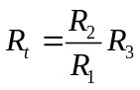把四个电阻R1、R2、R3、Rt连成一个四边形回路ABCD,每条边称作电桥的一个“桥臂”在四边形的一组对角接点A、C之间连入直流电源E，在另一组对角接点B、D之间连入平衡指示仪表，B、D两点的对角线形成一条“桥路”，它的作用是将桥路两个端点电位进行比较，当B、D两点电位相等时，桥路中无电流通过，指示器示值为零，电桥达到平衡。当B、D两点电位相等，指示器指零，有UAB=UAD,UBC=UDC,电桥平衡，电流Ig=0,流过电阻R1、R3的电流相等，即I1=I3,同理I2=IRt,因此
又 ∵ R1=R2 ∴ Rt=R3 （2）
3.Pt100铂电阻温度传感器
Pt100铂电阻是一种利用铂金属导体电阻随温度变化的特性制成的温度传感器。铂的物理、化学性能极稳定，抗氧化能力强，复制性好，易工业化生产，电阻率较高。因此铂电阻大多用于工业检测中的精密测温和温度标准。缺点是高质量的铂电阻（高级别）价格十分昂贵，温度系数偏小，受磁场影响较大。按IEC标准，铂电阻的测温范围为-200——650℃。百度电阻比W（100）=1.3850时Ro为100Ω或10Ω时。称为Pt100铂电阻或Pt10铂电阻。其相应的Rt与t的关系请查阅分度表Pt100铂电阻或Pt10铂电阻（见附录2）。其允许的不确定度A级为：±（0.15℃+0.002|t|）。B级为：±（0.3℃+0.005|t|）。铂电阻的阻值与温度之间的关系,当温度t在-200～0℃之间时，其关系式为：
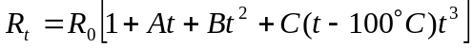 （3）
当温度在0～650℃之间时关系式为：
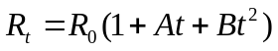 （4）
（3）、（4）式中Rt、R0分别为铂电阻在温度t、0℃时的电阻值，A,B,C为温度系数，对于常用的工业铂电阻：
在0～100℃范围内Rt的表达式可近似线性为：
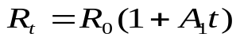 （5）
（5）式中A1温度系数，近似为3.85×10ˉ³/℃，Pt100铂电阻的阻值，其0℃时Rt=100Ω；而100℃时Rt=138.5Ω。
4.热敏电阻(NTC1K)温度传感器
热敏电阻是利用半导体电阻阻值随温度变化的特性来测量温度的，按电阻阻值随温度升高而减小或增大，分为NTC型(负温度系数)、PTC型(正温度系数)和CTC（临界温度）。热敏电阻电阻率大，温度系数大，但其非线性大，置换性差，稳定性差，通常只适用于一般要求不高的温度测量。以上三种热敏电阻特性曲线见图3。
0
PTC
CTC
NTC
40
80
120
160
200
ρ/Ω.cm
温度/℃
图3
在一定的温度范围内（小于450℃）热敏电阻的电阻Rt与温度T之间有如下关系：
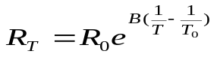 （6）
（6）式中Rt、R0是温度为T(K),T0(K)时的电阻值( K为热力学温度单位开)；B是热敏电阻材料常数，一般情况下B为2000～6000K。
对一定的热敏电阻而言，B为常数，对上式两边取对数，则有：
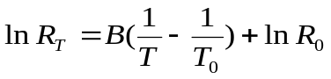 （7）
由（7）式可见，lnRT与1/T成线性关系，作lnRT—(1/T)曲线，用直线拟合，由斜率可求出常数B。
5.PN结温度传感器
PN结温度传感器是利用半导体PN结的结电压对温度依赖性，实现对温度检测的，实验证明在一定的电流通过情况下，PN结的正向电压与温度之间有良好的线性关系。通常将硅三极管b、c极短路，用b、e极之间的PN结作为温度传感器测量温度。硅三极管基极和发射极间正向导通电压Vbe一般约为600mV（25℃），且与温度成反比。线性良好，温度系数约为-2.3mV/℃,测温精度较高，测温范围可达-50——150℃。缺点是一致性差，互换性差。
通常PN结组成二极管的电流I和电压U满足（8）式
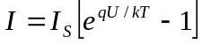 （8）
在常温条件下，且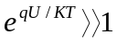时，（7）式可近似为
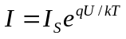 （9）
（8）、（9）式中:
T 为热力学温度 ； Is 为反向饱和电流；
正向电流保持恒定条件下，PN结的正向电压U和温度t近似满足下列线性关系
U=Kt+Ugo （10）
（10）式中Ugo为半导体材料参数，K为PN结的结电压温度系数。
实验测量如图4。图中用恒压源串接51K电阻使流过PN结的电流近似恒流源。
+5V
51K
(Vbe)
.
.
9013
.
U
图4
6.电流型集成温度传感器（AD590）
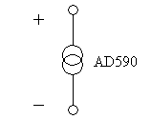
AD590是一种电流型集成电路温度传感器。其输出电流大小与温度成正比。它的线性度极好，AD590温度传感器的温度适用范围为-55——150℃，灵敏度为1μA/K。它具有高准确度、动态电阻大、响应速度快、线性好、使用方便等特点。AD590是一个二端器件，电路符号如图5所示：
图5
AD590等效于一个高阻抗的恒流源，其输出阻抗>10MΩ，能大大减小因电源电压变动而产生的测温误差。
AD590的工作电压为+4——+30V，测温范围是-55——150℃。对应于热力学温度T，每变化1K，输出电流变化1μA。其输出电流I₀(μA)与热力学温度T（K）严格成正比。其电流灵敏度表达式为：
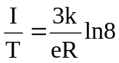 （11）
式（11）中k、e分别为波尔兹曼常数和电子电量，R是内部集成化电阻。将k/e=0.0862mV/K,R=538Ω代入（11）中得到：
I/T=1.000μA/K （12）
在T=0（K）时其输出为273.15μA（AD590有几种级别，一般准确度差异在±3～5μA）。因此，AD590的输出电流Io的微安数就代表着被测温度的热力学温度值（K）。
AD590的电流-温度（I-T）特性曲线如图6所示：
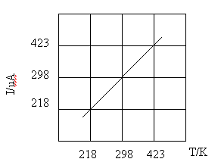
图6
其输出电流表达式为：
I=Aθ+B (13)
式（13）中A为灵敏度，B为0℃时输出电流
如需显示摄氏温标（℃）则要加温标转换电路，其关系式为：
t=T+273.15 (14)
AD590温度传感器其准确度在整个测温范围内≤±0.5℃，线性极好。利用AD590的上述特性，在最简单的应用中，用一个电源，一个电阻，一个数字式电压表即可用于温度的测量。由于AD590以热力学温度K定标，在摄氏温标应用中，应该进行℃的转换。实验测量电路如图7所示。
5V
.
AD590
+
1.00K
I=U/1.00K
.
U
图7
7.电压型集成温度传感器（LM35）
LM35温度传感器，标准T0-92工业封装，其准确度一般为±0.5℃（有几种级别），工作电压为+5V。由于其输出为电压，且线性极好，故只要配上电压源,数字式电压表就可以构成一个精密数字测温系统。内部的激光校准保证了极高的准确度及一致性，且无须校准。输出电压的温度系数KV=10.0mV/℃，利用下式可计算出被测温度t(℃）:
UO=KV*t=(10mV/℃)*t
即 t(℃)= UO/10mV （15）
LM35温度传感器的电路符号见图8，Vo为输出端
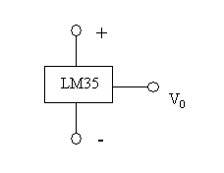
图8
实验测量时只要直接测量其输出端电压Uo，即可知待测量的温度。
【实验仪器】
FD-TTT-D型温度传感器温度特性测量实验仪由精密智能控温加热系统、恒流源、直流稳压电源、Pt100温度传感器、NTC1K热敏电阻温度传感器、PN结温度传感器、电流型集成温度传感器AD590、电压型集成温度传感器LM35、数字电压表、精密电阻、实验插接线等组成，如图9所示。
图9 温度传感器温度特性测量实验仪
【实验内容】
1. Pt100铂电阻温度特性的测量
⑴恒电流法：按照图1连接电路，插上恒流源（1mA），监测R₁上电流是否为1mA(即U₁=1V,R₁=1.00KΩ)。将待测试的Pt100铂电阻插入干井炉，从室温起开始测量，然后开启加热器，每隔10℃控温系统设置一次，控温稳定2min后，用式（1）测量、计算Pt100铂电阻的阻值，到100℃止。用最小二乘法直线拟合，求出结果。
温度系数A= 相关系数r=
序号 | t/℃ | Rt/Ω
1 | 20
2 | 30
3 | 40
4 | 50
5 | 60
6 | 70
7 | 80
8 | 90
9 | 100
10 | 0
*一般冬季可从20～80℃，夏季可从40～100℃，0℃可用冰点来测量
*如需节省时间，可每隔5℃控温系统设置一次。
⑵直流电桥法：按照图2连接电路，插上桥路电源（+2V），将待测试的Pt100铂电阻插入干井炉，从室温起开始测试，然后开启加热器，每隔10℃控温系统设置一次，控温稳定2min后，调整电阻箱R₃使输出电压为零，电桥平衡，则按式（2）测量、计算待测Pt100铂电阻的阻值。
序号 | t/℃ | Rx/Ω | Rt/Ω
1 | 20
2 | 30
3 | 40
4 | 50
5 | 60
6 | 70
7 | 80
8 | 90
9 | 100
10 | 0
*一般冬季可从20～80℃，夏季可从40～100℃，0℃可用冰点来测量
(R₁、R₂用金属膜精密电阻，R₃用精密电阻箱)
*如需节省时间，可每隔5℃控温系统设置一次。
用将测量数据用最小二乘法直线拟合，求出结果。
温度系数A₁= 相关系数r=
2. NTC热敏电阻温度特性的测试
⑴恒电流法：与Pt100铂电阻的测试相同，插上恒流源（1mA），监测R1上电流是否为1mA(即U₁=1.00V,R₁=1.00KΩ)。将测试的NTC1K热敏电阻温度传感器插入干井炉，从室温起开始测试，然后开启加热器，每隔10℃控温系统设置一次，控温稳定2min后按式（1）测试、计算NTC1K热敏电阻的阻值，到100℃止。
*一般冬季可从20～80℃，夏季可从40～100℃，0℃可用冰点来测量
*如需节省时间，可每隔5℃控温系统设置一次。
将测量数据用最小二乘法进行曲线指数回归拟合，求出结果。
温度系数B= 相关系数r=
序号 | t/℃ | Rt/Ω
1 | 20
2 | 30
3 | 40
4 | 50
5 | 60
6 | 70
7 | 80
8 | 90
9 | 100
10 | 0

⑵直流电桥法：与Pt100铂电阻的测量相同，插上桥路电源（+2V），将控温传感器Pt100铂电阻(A级)，插入干井炉中心井，另一只待测量的NTC1K热敏电阻插入另一井，从室温起开始测量，然后开启加热器，每隔10℃控温系统设置一次，控温稳定2min后，调整电阻箱R₃使输出电压为零，按（2）式测量、计算得到NTC1K热敏电阻的阻值。

序号 | t/℃ | Rx/Ω | Rt/Ω
1 | 20
2 | 30
3 | 40
4 | 50
5 | 60
6 | 70
7 | 80
8 | 90
9 | 100
10 | 0
*一般冬季可从20～80℃，夏季可从40～100℃，0℃可用冰点来测量
(R₁、R₂用金属膜精密电阻，R₃用精密电阻箱)
*如需节省时间，可每隔5℃控温系统设置一次。
用最小二乘法直线拟合，求出结果。
A= r=
3.PN结温度传感器温度特性的测试
⑴按照图4连接电路，将PN结温度传感器插入干井炉。从室温开始测量，然后开启加热器，每隔10℃控温系统设置温度并进行PN结正向导通电压U_{be}的测量，得到结果如下表
t/℃ | 20 | 30 | 40 | 50 | 60 | 70 | 80 | 90 | 100 | 0
Ube/V
*一般冬季可从20～80℃，夏季可从40～100℃，0℃可用冰点来测量
*如需节省时间，可每隔5℃控温系统设置一次。
用最小二乘法直线拟合，求出结果。
A= r=
*本实验用恒压源串接51K大电阻近似达到恒流源效果，直接用恒流源做请跳过51K电阻，试用上述两种方法分别做出结果并比较相关系数。
4.电流型集成温度传感器（AD590）温度特性的测试
⑴按照图7连接电路，并将温度设置为25℃（25℃位置进行P.I.D自适应调整，保证达25℃±0.1℃的控温精度）。将温度传感器AD590插入干井炉中，升温至25℃。温度恒定后测试1KΩ电阻（金属膜精密电阻）上的电压是否为298.15mV。
*上述实验，环境温度必须低于25℃
*AD590输出电流定标温度为25℃，输出电流为298.15μA。0℃时则为273.15μA。
⑵将干井炉温度设置从最低室温起测量，每隔10℃控温系统设置一次，每次待温度稳定2min后，测试1KΩ电阻上电压。
t/℃ | 20 | 30 | 40 | 50 | 60 | 70 | 80 | 90 | 100 | 0
U/V
I/uA

*一般冬季可从20～80℃，夏季可从40～100℃，0℃可用冰点来测量
*如需节省时间，可每隔5℃控温系统设置一次。
I为从1.000KΩ电阻上测得电压换算所得（I=U/R，用最小二乘法进行直线拟合得：
A＝ uA/K r=
5. 电压型集成温度传感器（LM35）温度特性的测试
参照图8将5V电源与LM35红（+）、黑（-）端相连，将电压型集成温度传感器LM35插入干井炉，开始从环境温度起测量，然后开启加热器，每隔10℃控温系统设置一次，控温后，恒定2min测试传感器LM35的输出电压。
t/℃ | 20 | 30 | 40 | 50 | 60 | 70 | 80 | 90 | 100 | 0
U₀/V
*一般冬季可从20～80℃，夏季可从40～100℃，0℃可用冰点来测量
*如需节省时间，可每隔5℃控温系统设置一次。
得到数据用最小二乘法进行拟合得:
A= r=
考虑到实验的安全性，温度传感器实验设置的最高实验温度为100℃。实验时可根据实验时间、季节情况选择6～8个温度点作测试实验。仪器的加热装置采用了温度传感器测量技术中较准确的干井式恒温加热炉，其控温准确度由控温系统P.I.D控制保证,在设定温度值时达±0.1℃,在全温度范围内达±0.3℃。干井式恒温加热炉的恒温块选用纯度为99.99%的纯铜（T1、T2，导热系数最高的金属材料之一），可使恒温块中围绕中心干井的四个干井与中心井温度一致。与恒温水槽相比，采用此种干井式结构，体积小，不需搅拌器。既能使实验非常安全，也使恒温块中的几个井的温差极小。仪器加热器电源为直流18V安全电压，总电流2A，总功率40W。同时为了快速重复做实验，仪器内另装风扇，可快速降低干井内温度。
【附录1】
冰点温度复现方法：
将0℃冰块用刨冰机制成冰霜，放入保温杯内，用直径与测温温度计相同的小棒压1小孔，插入测温温度计。冰霜溶化多余的水应去除。这样才能达到冰点温度。
【附录2】
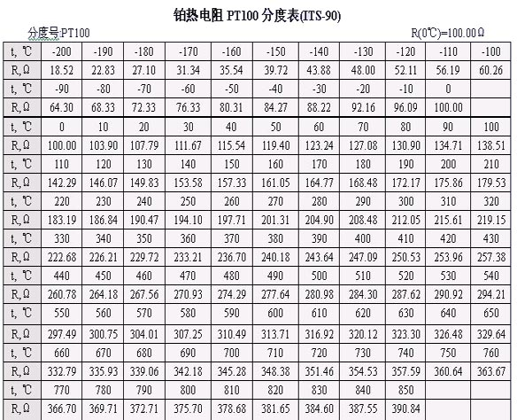
【附录3】
FD-TTT-D温度传感器特性测量实验仪：温度传感器特性测量实际数据
1）Pt100铂电阻温度特性的测量（测量用电阻箱的等级：0.1级，调整范围：1～9999Ω。）
温度(℃) | 电桥法测量的电阻(Ω) | 恒流源法测量的电阻(Ω)
30.0 | 114.0 | 113.7
40.0 | 117.0 | 116.2
50.0 | 121.0 | 120.1
60.0 | 125.0 | 124.6
70.0 | 129.0 | 128.7
80.0 | 133.0 | 132.9
90.0 | 137.0 | 136.8
100.0 | 141.0 | 140.7
电桥法测量数据结果 温度系数A=0.391 Ω/℃ 相关系数r²=0.999
恒流源法测量数据结果 温度系数A=0.398 Ω/℃ 相关系数r²=0.997
2)NTC1K热敏电阻温度特性的测试（测量用电阻箱的等级：0.1级，调整范围：1～9999Ω。）
温度T(℃) | 电桥法测量的电阻R₁(Ω) | 恒流源法测量的电阻R₂(Ω)
30.0 | 815.0 | 816.2
40.0 | 552.0 | 553.3
50.0 | 385.0 | 384.5
60.0 | 277.0 | 277.8
70.0 | 198.0 | 198.4
80.0 | 145.0 | 144.6
90.0 | 108.0 | 107.8
100.0 | 82.0 | 80.8
电桥法测量数据结果 曲线方程：R₁=2041e^{-0.03T} 相关系数r²=0.997
恒流源法测量数据结果 曲线方程：R₂=2060e^{-0.03T} 相关系数r²=0.997
3)PN结温度传感器温度特性的测试
T(℃） | 30.0 | 40.0 | 50.0 | 60.0 | 70.0 | 80.0 | 90.0 | 100.0
U_{be}(mV) | 604.2 | 582.9 | 561.3 | 540.2 | 517.9 | 496.2 | 475.2 | 453.3
曲线方程：U_{be}=-2.157T+669.1 相关系数r²=1.000
4)电流型集成温度传感器AD590温度特性的测试
T(℃) | 30.0 | 40.0 | 50.0 | 60.0 | 70.0 | 80.0 | 90.0 | 100.0
U(V) | 0.3019 | 0.3125 | 0.3228 | 0.3330 | 0.3432 | 0.3535 | 0.3639 | 0.3744
I(μA) | 301.9 | 312.5 | 322.8 | 333.0 | 343.2 | 353.5 | 363.9 | 374.4
曲线方程：I=1.031T+271.0 相关系数r²=1.000
5)电压型集成温度传感器LM35温度特性的测试
T(℃) | 30.0 | 40.0 | 50.0 | 60.0 | 70.0 | 80.0 | 90.0 | 100.0
U₀(mV) | 326.8 | 425.0 | 527.2 | 624.4 | 727.2 | 824.7 | 921.6 | 1020.3
曲线方程：U₀=9.92T+29.85 相关系数r²=1.000
※※由于实验用的传感器参数各有不同，以上数据仅供参考，不能做统一标准处理！※※

（20260430修订）
上海复旦天欣科教仪器有限公司
FD-TTT-D型 温度传感器温度特性测量实验仪
装 箱 清 单
您购买的产品与装箱清单中是否符合，请验收。
日期： 年 月 日
编号 | 名称 | 数量 | 备注
1 | 温度传感器 | 5支 | Pt100、NTC1K、AD590、  LM35、PN结
2 | 电源线 | 1根
3 | 实验插头线 | 6根 | 2红、2黑、2蓝
4 | 电阻箱插头线 | 2根
5 | FD-TTT-D实验仪说明书 | 1本 | 附实验讲义
6 | 温度调节仪说明书 | 1本
7 | 合格证 | 1张
8
9
10
11
12
13
14
15
16
17
18
19
20

此装箱清单所列内容是指包装箱内应包括的设备和资料，不包括您选用的其它配件，如您还选用其它配件，请您在购机时一并检查清楚。

